Министерство науки и высшего образования
Российской Федерации

ФЕДЕРАЛЬНОЕ Государственное Автономное
образовательное учреждение высшего образования
«новосибирский национальный исследовательский государственный университет»

Факультет информационных технологий

Кафедра компьютерных технологий
Направление подготовки 09.04.01 Информатика и вычислительная техника
Направленность (профиль) Компьютерное моделирование и анализ данных

ОТЧЕТ

о прохождении учебной практики, ознакомительной практики
(указывается наименование практики)

Обучающегося ___Ремнев_Михаил_Алексеевич_______группы №_21225_ курса 1
^{(Ф.И.О. полностью)}
Тема задания:___ Исследование и тестирование методов поиска плотного оптического потока_________________________________________________________________________

Место прохождения практики:___Институт_автоматики_и_электрометрии_СО_РАН,______

(полное наименование организации и структурного подразделения, индекс, адрес)

______630090,_Академика_Коптюга_проспект,_1____________________________________

Сроки прохождения практики: с 07.02.2022 г. по 03.06.2022 г

Руководитель практики
от профильной организации Зюбин Владимир Евгеньевич внс ИАиЭ СО РАН
^{(Ф.И.О. полностью)} ^{(должность)}
Руководитель практики от НГУ Зюбин Владимир Евгеньевич зав. каф. КТ
^{(Ф.И.О. полностью)} ^{(должность)}
Руководитель ВКР Таранцев Игорь Геннадьевич Доцент
^{(Ф.И.О. полностью)} ^{(должность)}
Оценка по итогам защиты отчета:____________________________________________________
(неудовлетворительно, удовлетворительно, хорошо, отлично)
Отчет заслушан на заседании кафедры __________________________________________
(наименование кафедры)
протокол _________от «______» ______________ 20_____г.

Содержание
ВВЕДЕНИЕ 3
Оптический поток 4
OpenCV 6
Deep learnin 11
NVIDIA 12
Тестирование выбранного алгоритма в реальных условиях 13
ЗАКЛЮЧЕНИЕ 16
ЛИТЕРАТУРА 17

ВВЕДЕНИЕ
На сегодняшний день существует востребованность в реализации добавления виртуальных объектов в видеопоток в реальном времени при поворотах PTZ камеры без использования дополнительного оборудования. Для корректного отображения виртуальных объектов в видеопотоке при вращении камеры необходимо определять угол поворота PTZ камеры в реальном времени. Для решения данной проблемы можно использовать методы, основанные на анализе видеопотока. Цель данной практики является исследование методов поиска плотного оптического потока.

Оптический поток
Оптический поток представляет из себя векторное поле где для каждого пикселя поля указывается смещение между предыдущим и следующим изображением. То есть оптический поток работает с двумя изображениями. Выделяются группы пикселей и задается для каждого пикселя перемещение, где выделенная группа располагалась и куда переместилась.
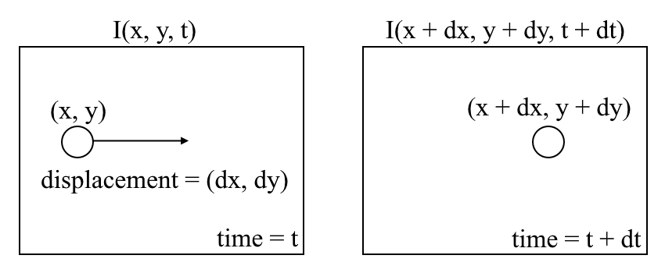
Я не понял рисунка — это картинка из многих покселей (тогда почему она сверху подписана значением одного пикселя) или это оджин пиксель (тогда что в нем смещается)?

Предполагается что эти группы пикселей не сильно изменили свои визуальные характеристики. К таким характеристикам относится, например, яркость, контрастность.
Также предполагается, что группа пикселей на одном и на другом изображении очень похожи друг на друга. Другими словами, иммеют сильную корреляцию.
Возьмем первый кадр и рассмотрим там пиксель I(x,y,t). После времени dt в следующем кадре данный пиксель сдвинется на расстояние (dx, dy). Беря во внимание предположение, что интенсивность пикселей не меняется, и то, что эти пиксели одинаковые, получаем:
Следующим шагом возьмем разложения в ряд и удалим из него общие члены и разделим на dt. Таким образом получим уравнение оптического потока:
Где:
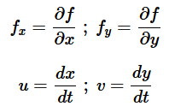
В нем можно найти fx, fy и ft, где fx и fy являются градиентами изображения, а ft - градиентом во времени. Однако (u, v) остается неизвестным. Для решения данного уравнения можно применить уже реализованные методы:
- в библиотеке OpenCV;
- с помощью машинного обучения;
- компанией Nvidia.

OpenCV
OpenCV - это популярная программная библиотека компьютерного зрения и машинного обучения с открытым исходным кодом, содержащая множество алгоритмов компьютерного зрения, включая идентификацию объектов, идентификацию действий и отслеживание движений. Алгоритмы отслеживания используют оптический поток для вычисления векторов движения, которые представляют относительное движение пикселей (и, следовательно, объектов) между изображениями.
OpenCV поддерживает следующие алгоритмы оптического потока: плотную версию пирамидального оптического потока Лукаса-Канаде (DensePyrLKOpticalFlow), FarnebackOpticalFlow, BroxOpticalFlow и DualTVL1OpticalFlow. Или дай всем полное название, или убери полное название у первого алгоритма. Все эти алгоритмы имеют ускоренные версии на CUDA.
Для тестировании алгоритмов было взято изображение в разрешении 1920 на 1080 пикселей (см. рисунок 1), которое циклически сдвигали влевую сторону (см. рисунок 2). Первые десять кадров сдвиг составлял один пиксель. Следующие десять кадров сдвиг составлял два пикселя и так далее до тех пор пока погрешность вычисления сдвига в пикселях не будет равняться единицы. Я не понял, что значит погрешность будет равняться единице? Откуда при генерации картинки возникает погрешность? Сдвиг целочисленный или дробный?
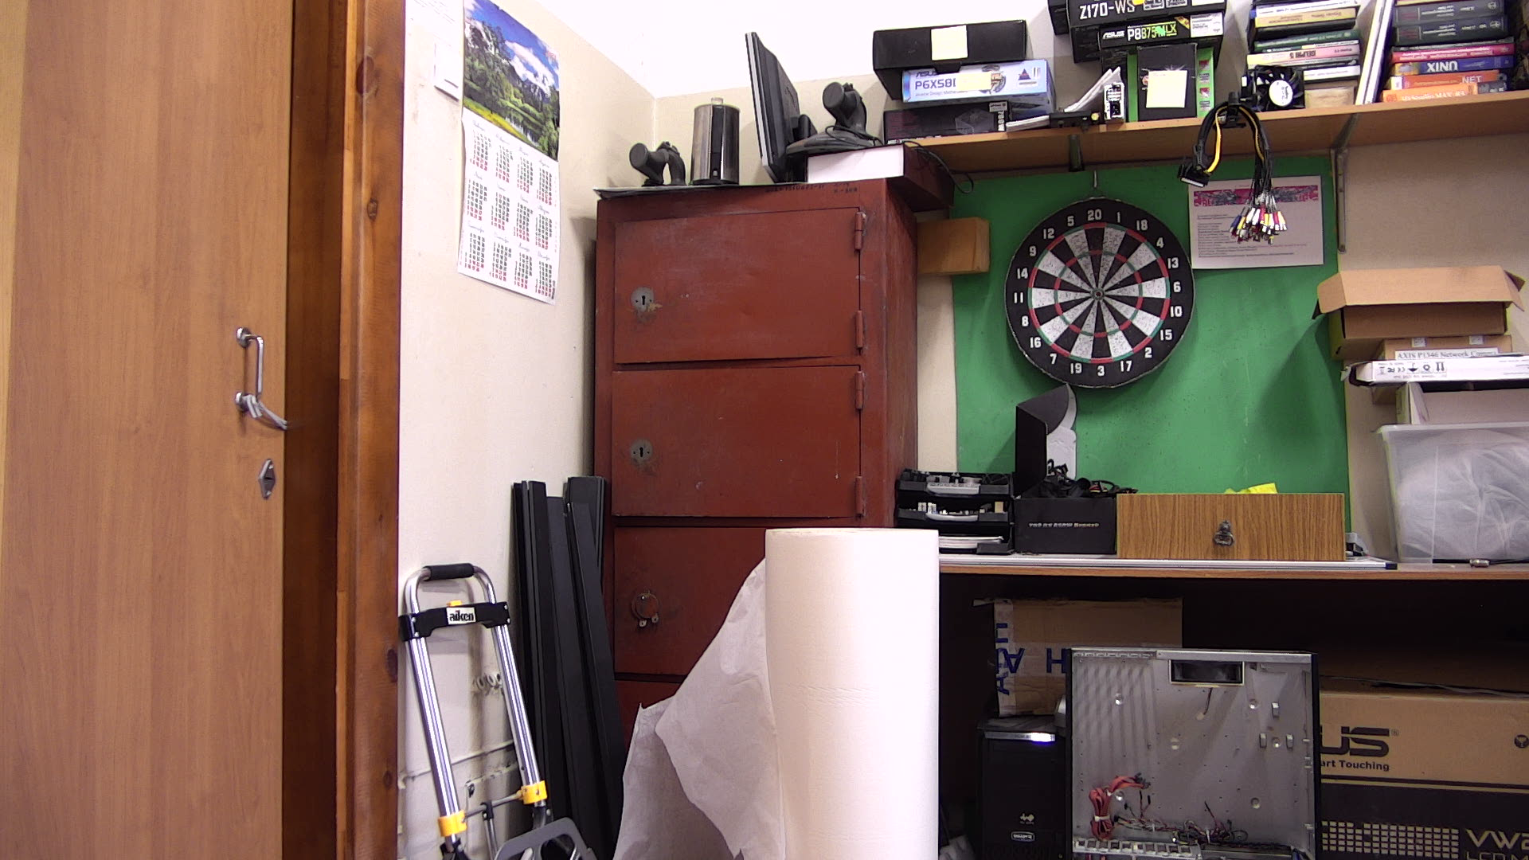
Рисунок 1 - изображение использующееся для тестировании
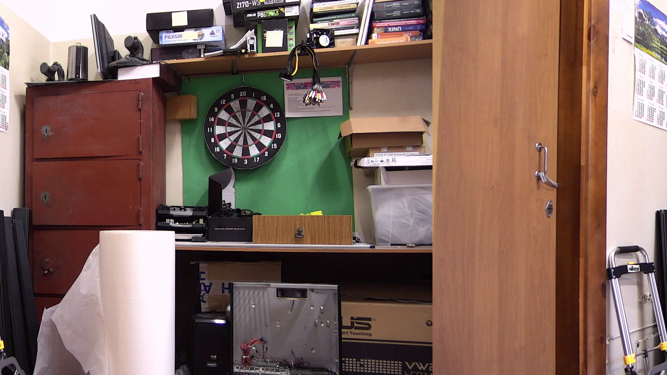
Рисунок 2 - циклический сдвиг изображения влево
Тестирование проводилось на устройстве:
- CPU: Intel(R) Core(TM) i7-6700HQ
- GPU: GTX 960M
Тестировались ускоренные версии алгоритмов на CUDA, поскольку они работают быстрее. Так обычная версия алгоритма Фарнбека вычисляла оптический поток между двумя кадрами за 1900 миллисекунд, в то время как CUDA версии требовалось 250 миллисекунд.
Ниже представлены графики погрешности вычислений оптического потока разными алгоритмами (см. рисунок 3, 4, 5, 6), где по вертикальной оси указывается погрешность вычислений (в десятых долях пикселя), а по горизонтальной оси указывается сдвиг изображения (в целых пикселях). Например, если при сдвиге изображения на 11 пикселей алгоритм выдал сдвиг на 11.3 пикселя, то погрешность будет равняться трем. Однако, если алгоритм выдал сдвиг на 12 пикселей, то погрешность на графике будет равняться десяти.
Рисунок 3 - алгоритм FarnebackOpticalFlow
Рисунок 4 - алгоритм BroxOpticalFlow
Рисунок 5 - алгоритм DensePyrLKOpticalFlow
Рисунок 6 - алгоритм OpticalFlowDual_TVL1
Из графиков видно, что данные алгоритмы определяют сдвиг пикселей между двумя кадрами примерно одинаково. Следующим критерием сравнения алгоритмов является их время работы. Время замерялось сначала работы программы и до того момента, когда сдвиг изображения равнялся 31 пикселю. Я не понял, учитывалось полное время работы программы вместе с генерацией изображения? А зачем? Почему не измерять только время выполнения процедуры поиска оптического потока? Ниже представлены результаты:
Название метода | Время работы
FarnebackOpticalFlow | 169.8 секунды
BroxOpticalFlow | 331.6 секунды
DensePyrLKOpticalFlow | 331.1 секунды
OpticalFlowDual_TVL1 | 1288.1 секунды

Из результатов следует, что метод FarnebackOpticalFlow является самым быстрым. Для дальнейших сравнений других алгоритмов с методом Фарнбека были получены чистые результаты. То есть был произведен замер работы метода FarnebackOpticalFlow без вывода отладочной информации. Таким образом среднее значение поиска оптического потока между двумя кадрами равняется 235 миллисекундам. Не понял о чем речь.

Deep learnin
Решение проблем оптического потока с помощью глубокого обучения какие проблемы могут быть у оптического потока? И как их можно решать, оучая кого-то чему-то очень глубоко? является чрезвычайно актуальной темой. В последнее время появилось множество различных архитектур нейронных сетей, которые пытаются решить данные проблемы. Поскольку алгоритм определения углов поворотов PTZ камеры должен работать в реальном реальном времени, то главным критерием сравнения было время работы алгоритма. Для тестирования методов было взято точно такое же изображения как в случае с тестированием методов OpenCV, которое точно по такому же правилу сдвигалось на N пикселей. Ниже представлена таблица, в которой указано среднее время работы алгоритмов, определения сдвига пикселей между двумя кадрами.
Название | Время работы
RAFT | 578ms
PWC-Net | 242ms
FlowNet2.0 | 744ms

PWC-Net по времени работы приближается к результату FarnebackOpticalFlow, но поскольку важно, чтобы итоговый алгоритм работал в реальном времени, то конечный выбор падает на метод Фарнбека, реализованный в библиотеке OpenCV.

NVIDIA
Nvidia разработала свой алгоритм для определения оптического потока, которым можно воспользоваться двумя способами: использовать SDK Nvidia, либо использовать специальную реализацию в OpenCV начиная с версии 4.1.1. В данном случае оптический поток рассчитывается на выделенном аппаратном блоке в кремнии GPU, что оставляет потоковые мультипроцессоры (обычно используемые программами CUDA) свободными для выполнения других задач. Аппаратное обеспечение оптического потока возвращает мелкозернистые векторы потока с точностью до четверти пикселя. По умолчанию используется гранулярность блоков 4×4 пикселя, но она может быть уточнена с помощью различных алгоритмов апсемплинга плохое слово, опиши своими словами зарактеристики.
Nvidia заявляет, что погрешность вычисления оптического потока является примерно такой же как и у метода Фарнбека реализованного в OppenCV. Однако, время для выполнения алгоритма требуется примерно в два — три раза меньше.
Мне не удалось протестировать данный алгоритм, поскольку главное требования для его использование является наличие Nvidia GPU поколения Тьюринг или новее. То есть GPU из серии RTX 2000 или новее. В моем расположении имеется устройства на GPU GTX 960M и GTX 960.
очень плохо, что не удалось протестирвоать. У твоего шефа есть возможность удаленного доступа к оборудованию, нужно решить жэтот вопрос.

Тестирование выбранного алгоритма в реальных условиях
По итогу тестирования самым эффективным методом вычисления оптического потока стал метод Фарнбека реализованного в библиотеке OpenCV. Данный метод применил на видео, в котором PTZ камера поворачивает в правую сторону не меняя скорости. Поверх видео был добавлен виртуальный объект в виде синего квадрата, который должен оставаться на своей позиции при поворотах PTZ камеры. Для достижения данной цели, используется метод Фарнбека, после использования которого получаю матрицу сдвига. Таким образом, становится известно на сколько пикселей необходимо сдвинуть виртуальный объект.
При тестировании наблюдался эффект как виртуальный объект сначала сдвигался на большее количество пикселей, чем был сдвиг между кадрами. Затем, наоборот, сдвиг между кадрами был больше, чем сдвиг виртуального объекта. (см. рисунки 7, 8, 9) Не понятно, что смотреть на рисунках — обведи место крсным кружком и написши в тексте, что виртуальный объект представлен синим квадратом и выделен на рисунках красной окружностью
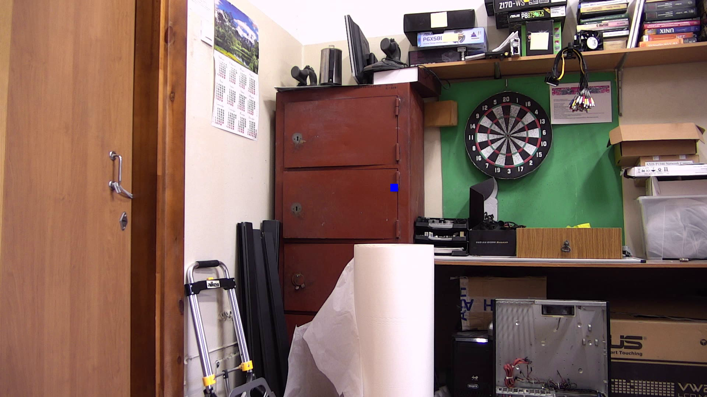
Рисунок 7
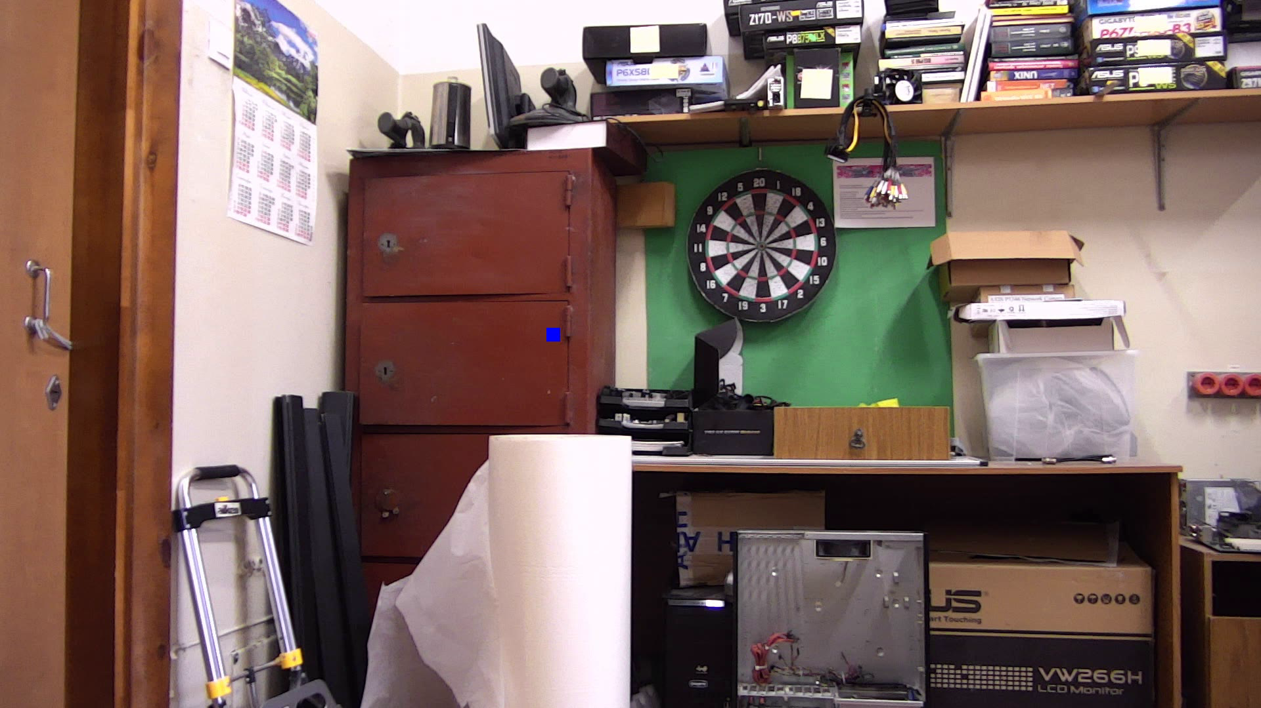
Рисунок 8
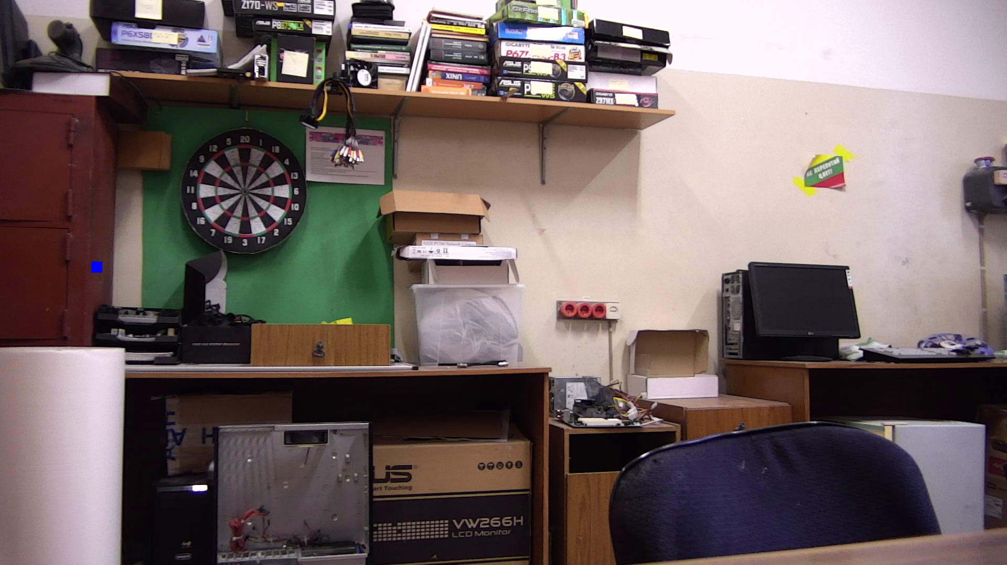
Рисунок 9
При исследовании данной проблемы было выявлено, что чем ближе объекты в видео находятся в центре, тем меньше расстояние между ними в пикселях. И наоборот, чем дальше два объекта находятся от центра, тем выше становится расстояние в пикселях между двумя объектами. Таким образом, нельзя просто в лоб использовать вычисление оптического потока для определения сдвига кадра в пикселях. Не согласен. Почему есть зависимость? Никакой зависимости быть не должно.

ЗАКЛЮЧЕНИЕ
За период прохождения практики были исследованы различные методы для определения оптического потока. Было выявлено, что лучшим алгоритмом по соотношению скорости работы и качеством обнаружением сдвига является метод Фарнбека реализованного в библиотеке OpenCV.

ЛИТЕРАТУРА
- Официальная документация Opencv [Электронный ресурс]. - URL: https://docs.opencv.org/4.5.1/df/dde/classcv_1_1DenseOpticalFlow.html
- Официальная сайт Nvidia [Электронный ресурс]. - URL: https://developer.nvidia.com/blog/opencv-optical-flow-algorithms-with-nvidia-turing-gpus/
- Nvidia. What’s New in Optical Flow SDK 3.0 [Электронный ресурс]. - URL: https://developer.nvidia.com/blog/whats-new-in-optical-flow-sdk-3-0/
- LearnOpenCV. RAFT: Optical Flow estimation using Deep Learning [Электронный ресурс]. - URL: https://learnopencv.com/optical-flow-using-deep-learning-raft/
- Github. PWC-Net [Электронный ресурс]. - URL: https://github.com/NVlabs/PWC-Net
- Github. Flownet2 [Электронный ресурс]. - URL: https://github.com/dancelogue/flownet2-pytorch

